МУНИЦИПАЛЬНОЕ ОБРАЗОВАНИЕ
ГОРОДСКОЙ ОКРУГ ГОРОД СУРГУТ
ХАНТЫ-МАНСИЙСКОГО АВТОНОМНОГО ОКРУГА – ЮГРЫ

АДМИНИСТРАЦИЯ ГОРОДА

ПОСТАНОВЛЕНИЕ

« | 16 | » | 04 | 20 | 20 |  |  | № | 2483

О внесении изменения
в постановление Администрации
города от 13.09.2016 № 6861
«Об утверждении границ
прилегающих территорий
к некоторым организациям,
на которых не допускается
розничная продажа
алкогольной продукции»

В соответствии с Федеральным законом от 22.11.1995 № 171-ФЗ «О государственном регулировании производства и оборота этилового спирта, алкогольной и спиртосодержащей продукции и об ограничении потребления (распития) алкогольной продукции», постановлением Правительства
Российской Федерации от 27.12.2012 № 1425 «Об определении органами
государственной власти Российской Федерации мест массового скопления
граждан и мест нахождения источников повышенной опасности, в которых
не допускается розничная продажа алкогольной продукции, а также определении органами местного самоуправления границ прилегающих к некотором органи-зациям и объектам территорий, на которых не допускается розничная продажа алкогольной продукции», решением Думы города от 28.05.2013 № 333-V ДГ
«Об определении способа расчета расстояния от некоторых организаций и (или) объектов до границ прилегающих к ним территорий, на которых не допускается розничная продажа алкогольной продукции», распоряжением Администрации
от 30.12.2005 № 3686 «Об утверждении Регламента Администрации города»:
1. Внести в постановление Администрации города от 13.09.2016 № 6861 «Об утверждении границ прилегающих территорий к некоторым организациям, на которых не допускается розничная продажа алкогольной продукции»
изменение, изложив приложение 2 к постановлению в новой редакции согласно приложению к настоящему постановлению.
2. Управлению документационного и информационного обеспечения
разместить настоящее постановление на официальном портале Администрации города: www.admsurgut.ru.
3. Муниципальному казенному учреждению «Наш город» опубликовать настоящее постановление в газете «Сургутские ведомости».
4. Контроль за выполнением постановления возложить на заместителя Главы города Шерстневу А.Ю.

Глава города В.Н. Шувалов

Приложение
к постановлению
Администрации города
от ____________ № _______

Схема
границ прилегающей территории к помещению общества с ограниченной
ответственностью «Верта», расположенного по адресу:
город Сургут, улица Майская, дом 6/1, блок А

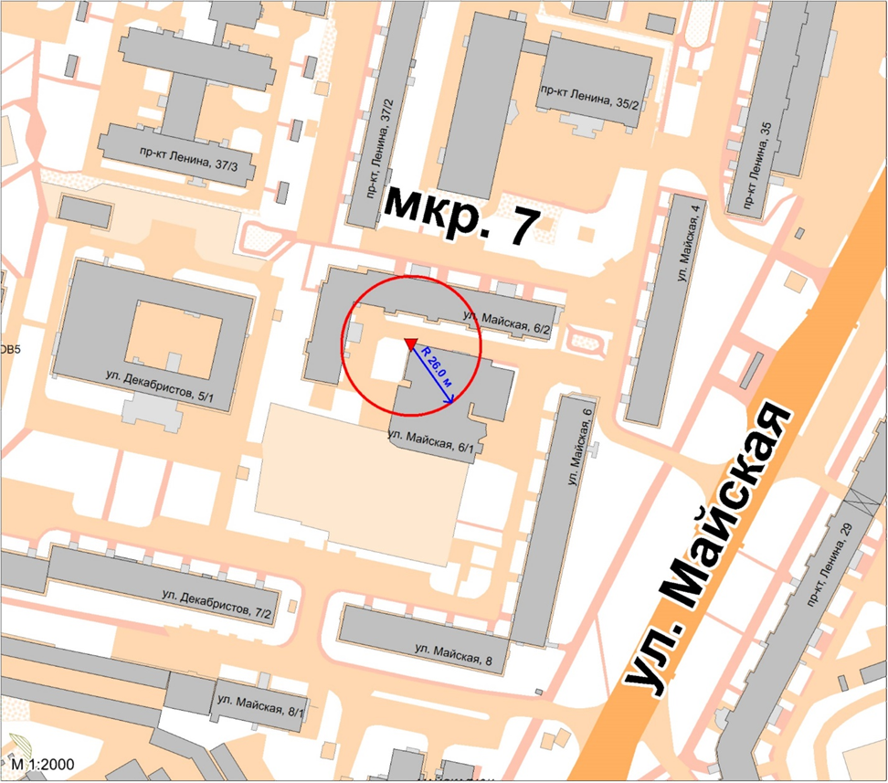

Условные обозначения:
– вход для посетителей в помещение общества с ограниченной ответственностью «Верта»;
R
– радиус в метрах.

